(W43) – die Uhr, die Zeit / ساعت، زمان [FA]

Höre dir die Wörter an (MP3) | گوش دادن به کلمات (MP3)

das Jahr  das Jahrzehnt  das Jahrhundert  die Epoche | سال  دهه  قرن  دوره
das Halbjahr  das Vierteljahr  das Quartal | ترم  سه ماهه  سه ماهه
die Jahreszeit  das Monat  die Woche | فصل  ماه  هفته
der Tag  die Nacht | روز  شب
die Frühe  der Vormittag  der Mittag  der Nachmittag | اوایل  صبح  وقت ناهار  بعد از ظهر
der Abend  die Nacht  die Mitternacht | عصر  شب  نیمه شب
die Stunde  die Minute  die Sekunde | ساعت  دقیقه  ثانیه

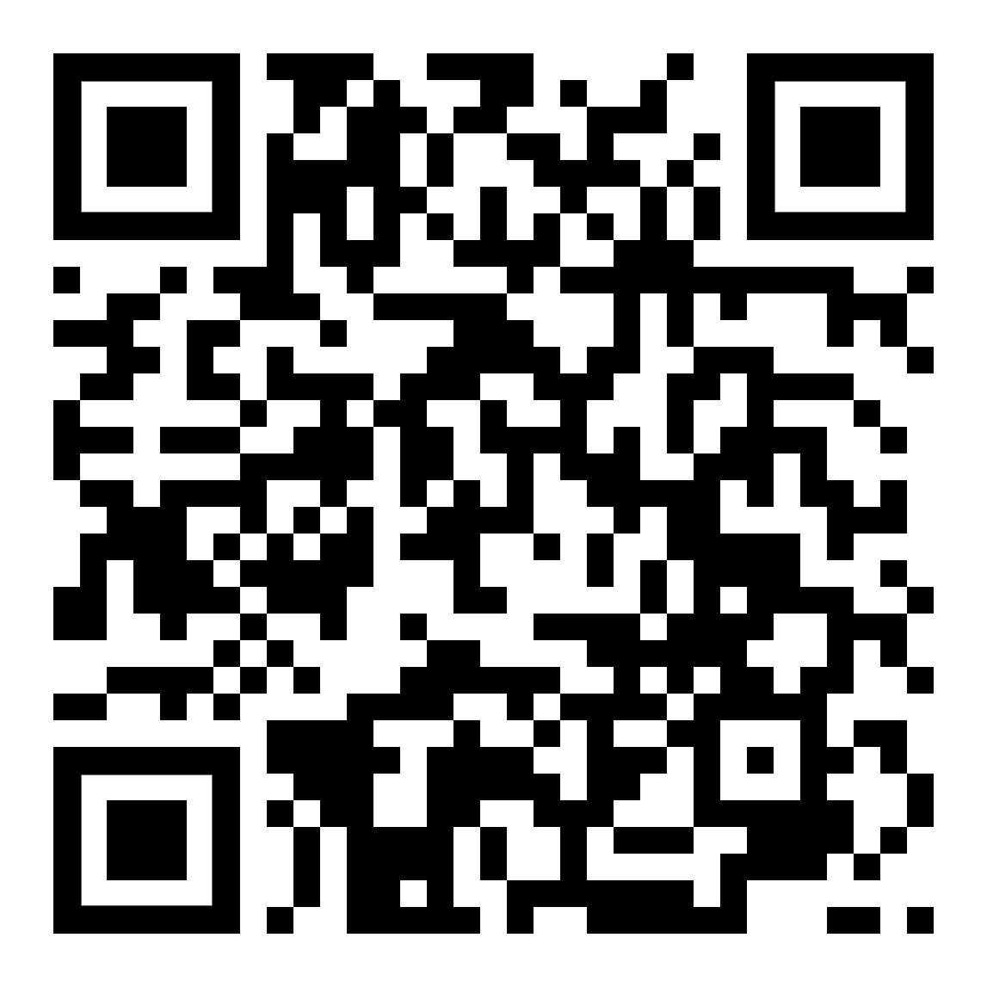 | diese Seite / این صفحه  https://www.kleine-deutsch-hilfe.at/W43_FA.htm

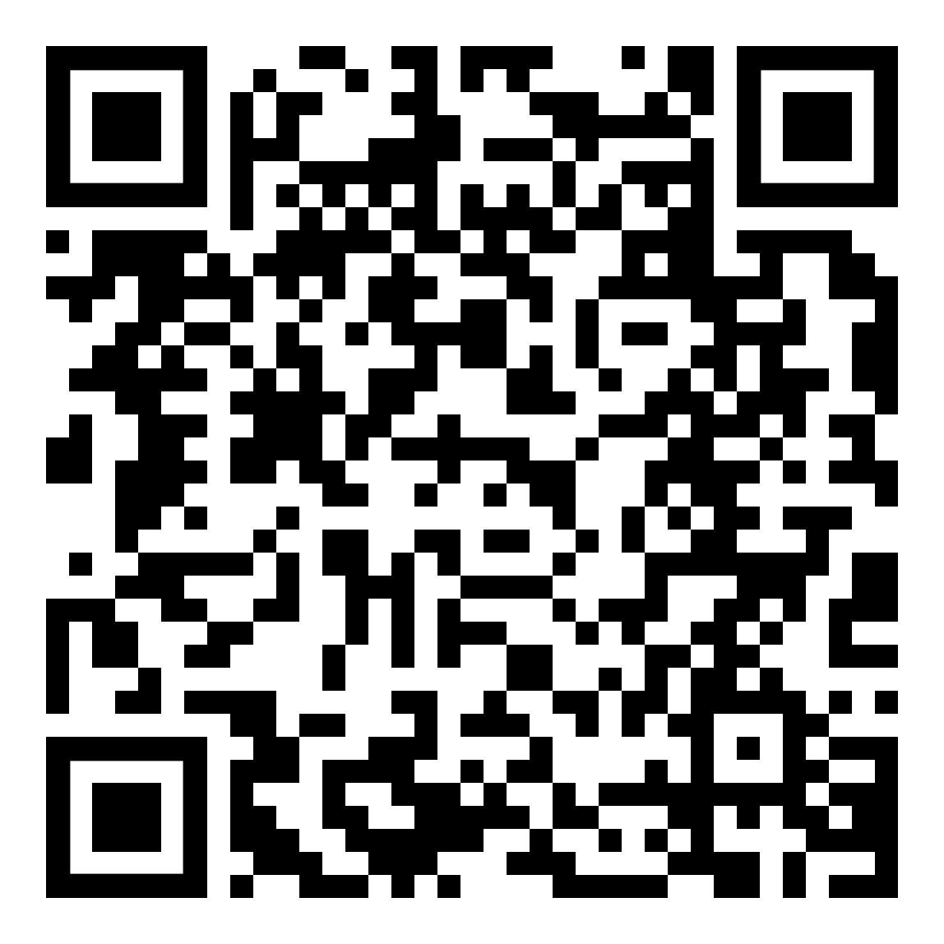 | Kalender – Zeit – Uhr  التقويم - الوقت – الساعة  https://www.kleine-deutsch-hilfe.at/_Kapitel_Wortbildung_WFamilien_FA.htm#kalender

نام کلمه در فارسی چیست؟

das Jahr
das Jahrzehnt
das Jahrhundert
die Epoche
das Halbjahr
das Vierteljahr
das Quartal
die Jahreszeit
das Monat
die Woche
der Tag
die Nacht
die Frühe
der Vormittag
der Mittag
der Nachmittag
der Abend
die Nacht
die Mitternacht
die Stunde
die Minute
die Sekunde

Wie heißt das Wort auf Deutsch?

سال
دهه
قرن
دوره
ترم
سه ماهه
سه ماهه
فصل
ماه
هفته
روز
شب
اوایل
صبح
وقت ناهار
بعد از ظهر
عصر
شب
نیمه شب
ساعت
دقیقه
ثانیه

